新 书 推 荐

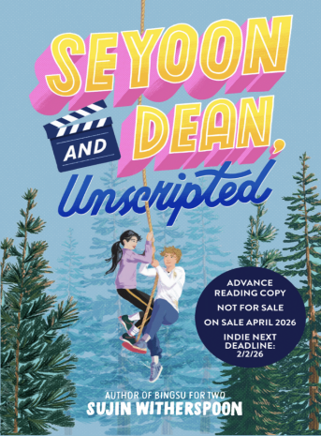
中文书名：《世允与迪恩：即兴对手戏》
英文书名：Seyoon and Dean, Unscripted
作 者：Sujin Witherspoon
出 版 社：Little Brown
代理公司：Little Brown/ANA
页 数：336页
出版时间：2026年4月
代理地区：中国大陆、台湾
审读资料：电子稿
类 型：儿童文学

内容简介：

胜利是申世允的代名词。虽然这不是她的本意，但她确实是个常胜将军——尽管她苛刻的父亲从不认可。而迪恩·帕克却恰恰相反，这位脑力型选手从来都不是靠体力取胜的人。

当拥有大批忠实观众、由古怪主持人打造的荒野实境秀《常青探险队》（Evergreen Expedition）宣布重启时，两人毫不犹豫地加入了这场夺奖大战。世允的好胜心点燃了迪恩从未有过的斗志，他要证明自己对胜利的渴望与她不相上下。

为了挺进决赛，他们发现彼此需要联手。世允和迪恩结成同盟，而那些机会主义的制片人立刻将他们的关系炒作成心动戏码。从冤家变情侣的剧本既能赚足收视率，又能威慑对手，但那些心动的火花只是演出来的……对吧？

随着友谊与心动、现实与真人秀的界限逐渐模糊，世允和迪恩不得不面对最终决赛的临近——而冠军宝座，只属于其中一人。

本书卖点：

·目标读者适配：完美契合《幸存者》（Survivor）《单身汉》（The Bachelor）《狂野的你》（Wild About You）以及《夏日对决》（The Matchbreaker Summer）等青春轻喜剧作品的忠实读者。

·内容情感共鸣：这部作品充满高能“冤家变情侣”张力，通过真人秀幕后情感引发强烈共情。故事情节紧凑明快，作者以娴熟笔力打造经典幸福结局。

·作者国际潜力：作者苏金·威瑟斯彭（Sujin Witherspoon）著作《双人版刨冰》（Bingsu for Two）已售英国、巴西、法国等多国版权，并获太平洋西北地区独立畅销书榜，具备全球图书市场验证。

作者简介：
苏金·威瑟斯彭（Sujin Witherspoon）是一位韩裔美国作家、艺术家，她热爱文字，尤其喜欢那些自己无法正确发音的文字。她的第一部小说《双人版刨冰》（Bingsu for Two）曾登上太平洋西北地区独立畅销书排行榜。她毕业于华盛顿大学的英语专业，如今她把时间花在写作、探索西雅图城市以及悠闲的徒步旅行中。

请将反馈信息发至：版权负责人
Email：Rights@nurnberg.com.cn
安德鲁·纳伯格联合国际有限公司北京代表处
北京市海淀区中关村大街甲59号中国人民大学文化大厦1705室, 邮编：100872
电话：010-82504106, 传真：010-82504200
公司网址：http://www.nurnberg.com.cn
书目下载：http://www.nurnberg.com.cn/booklist_zh/list.aspx
书讯浏览：http://www.nurnberg.com.cn/book/book.aspx
视频推荐：http://www.nurnberg.com.cn/video/video.aspx
豆瓣小站：http://site.douban.com/110577/
新浪微博：安德鲁纳伯格公司的微博_微博 (weibo.com)
微信订阅号：ANABJ2002


